SDH STARÉ JESENČANY

XVI. ročník Memoriálu Bohuslava Hrachoviny v požárním útoku mužů.
XVI. ročník O Pohár obce Staré Jesenčany v požárním útoku žen a
II. ročník Memoriálu Jaroslava Starého v požárním útoku dětí + LIGA MH.

Propozice soutěže dle směrnic hasičských sportovních soutěží s vlastní úpravou .

Soutěž se uskuteční dne : 4.6. 2016
Prezentace : 9:00 – 9:30 hod.
Zahájení soutěže : 10:00 hod.

Startovní pořadí bude určeno podle času podání přihlášky při prezentaci soutěžních družstev.

Startovné : 200 Kč. ( družstva mužů a žen )
100 Kč. ( družstva dětí )

DĚTI :
Požární útok :
- Dle směrnic hry plamen a podle ligových pravidel.
- Dva pokusy
- Do ligy se počítá lepší čas požárního útoku do memoriálu p. Jaroslava Starého se časy sčítají .
- Útok na plechovky !!

Útok požárních dvojic :
- Dle směrnic hry plamen a podle ligových pravidel.
- Čas bude měřen elektronickou časomírou

DOSPĚLÍ :

Pravidla : Provedení klasického útoku na dvě hadice B, jak pro muže, tak i pro ženy. Každé družstvo soutěží s vlastním nářadím. Pořadatel dodá pouze přetlakový ventil, který si každý strojník namontuje sám. Voda do kádě bude průběžně doplňována v průběhu útoku. Útoky se poběží na dva pokusy – časy se sčítají ( měřené elektronicky )

Oblečení : opasek, přilba, dlouhé kalhoty zakrývající kolena a kotníky.

Obuv : pevná i sportovní, kopačky jsou nepřípustné

Při podání protestu bude vyžadována kauce ve výši 500 Kč.
Protest se podává písemně hlavnímu rozhodčímu do 10.minut po ukončení pokusu.
Při kladném vyřízení protestu bude kauce vrácena. Při záporném vyřízení propadá kauce pořadateli .

Občerstvení po dobu soutěže a zdravotní služba budou zajištěny.
Soutěž je pojištěna ! ..

Přihlášky odesílat : Nejpozději do 27.5 2016

Janda Jiří ( starosta SDH Staré Jesenčany )
Tel : 724 240 072
Email : havran.jj@seznam.cz

Místo konání : ( viz mapa .. )

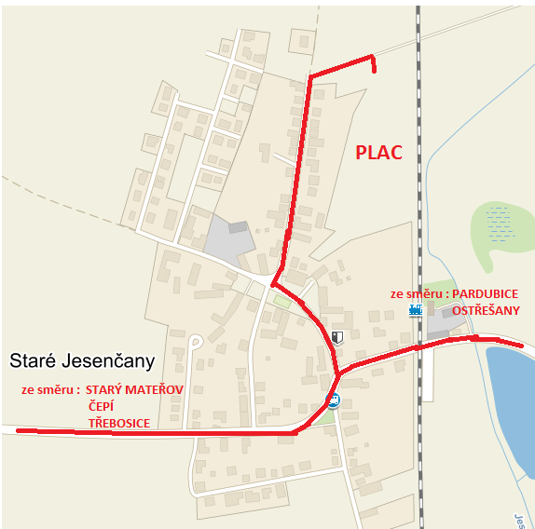

SDH STARÉ JESENČANY

Přihláška

O putovní pohár p. BOHUSLAVA HRACHOVINY
( muži )

O Pohár OBCE STARÉ JESENČANY
( ženy )
4. ČERVNA 2016 ve Starých Jesenčanech

SDH : …................................................................................................................

KATEGORIE : MUŽI - ŽENY

VEDOUCÍ DRUŽSTVA : ………………………………………

TRENÉR DRUŽSTVA : …………………………………………

TELEFON : ………………………………………………………

EMAIL : …………………………………………………………

 | JMÉNO,PŘÍJMENÍ |  |  | DATUM NAROZENÍ |  |  | PODPIS
1.
2.
3.
4.
5.
6.
7.
8.
9.
10.

Přihláška kolektivu

MLADÝCH HASIČŮ
( O putovní pohár p. JAROSLAVA STARÉHO v požárním útoku )
4. ČERVNA 2016 ve Starých Jesenčanech

SDH : ……………………………………………………………..

KATEGORIE : MLADŠÍ - STARŠÍ

VEDOUCÍ DRUŽSTVA : ………………………………………

TRENÉR DRUŽSTVA : …………………………………………

TELEFON : ………………………………………………………

EMAIL : …………………………………………………………
 | JMÉNO,PŘÍJMENÍ |  |  | DATUM NAROZENÍ |  |  | PODPIS
1.
2.
3.
4.
5.
6.
7.
8.
9.
10.

Přihláška kolektivu

Liga - MLADÝCH HASIČŮ
( v Požárním útoku a útoku požárních dvojic )
4. ČERVNA 2016 ve Starých Jesenčanech

SDH : ……………………………………………………………..

KATEGORIE : MLADŠÍ - STARŠÍ

VEDOUCÍ DRUŽSTVA : ………………………………………

TRENÉR DRUŽSTVA : …………………………………………

TELEFON : ………………………………………………………

EMAIL : …………………………………………………………
 | JMÉNO,PŘÍJMENÍ |  |  | DATUM NAROZENÍ |  |  | PODPIS
1.
2.
3.
4.
5.
6.
7.
8.
9.
10.

